交通部觀光署日月潭國家風景區管理處
水社碼頭部分公共開放空間租賃出租案
契約書

出租名稱 | 水社碼頭部分公共開放空間租賃出租案
出租地點 | 南投縣魚池鄉
簽約日期 | 115年 月 日
契約編號 | 觀潭埔租第115005號
承租廠商

交通部觀光署日月潭國家風景區管理處
水社碼頭部分公共開放空間租賃契約書

立契約書人交通部觀光署日月潭國家風景區管理處（以下簡稱甲方）與
（以下簡稱乙方），為乙方向甲方承租「水社碼頭部分公共開放空間租賃出租案」乙事，經雙方同意訂定本契約，其條款如下：
- 租賃標的物之標示：
- 位置及範圍：水社碼頭公共休憩空間（詳附件一）。
- 面積：約計281.54 平方公尺（詳附件二）。
- 租期計算方式：自中華民國115年 11 月13日起至118年11月12 日止，計3年。乙方於租賃期滿前有意續約，應於契約期滿前3個月以書面向機關申請續約，經甲方審議確屬乙方管理績效良好者，再行續約，得同意優先續租2年，並以1次為限。未於規定期間內請求續約時，機關得不予續約；其續約年租金，依國有公有不動產收益原則及國有出租基地租金率調整方案並於雙方合意後辦理租賃。
- 甲方得於租期屆滿前1個月決定是否續租，並以書面通知乙方辦理簽定續租契約等事宜。
- 用途：
- 主要用途：為提升水社碼頭公共空間休憩氛圍、提升遊憩服務品質及強化管理與使用，同意承租單位報經機關同意後，設置休憩設施(如非固定式遮陽、避雨之戶外桌椅)，並負管理維護責任。
- 乙方需負責承租土地範圍內之管理維護、環境清潔、安全管制及秩序維護事宜。
- 如需於標的物範圍內辦理設施裝置，需經報請甲方同意後始得施作，相關費用均由乙方自行負責並負所有工程施工及監造責任，且不得有影響公共安全及通行之情形。
- 租金之繳納方式及逾期罰款：
- 年租金為新台幣 元整。
- 乙方應於訂約日起1個月內至本處秘書室人員或金融機構（台灣銀行埔里分行059036070058，戶名：觀光發展基金日月潭風管處408專戶）繳納民國115年度租金，爾後每年須於當年1月15日前繳納當年度租金。
- 廠商如未依照契約規定期限繳交租金予機關時，按月照欠額加收千分之五違約金，未滿一個月者，以一個月計。逾期三日內繳付者，免計收。
- 前項懲罰性違約金，機關得自履約保證金中扣抵，其有不足者，機關得追償之。
- 本案標的物面積，如有異動，應以地政機關複丈結果或經由機關與廠商雙方會同丈量結果為準，辦理更正，租金亦按更正後面積依比例計算調整，如廠商自行申請複丈、鑑界者，其所需費用由廠商負責繳納。
- 履約保證金為2個月的年租金計新台幣 元整，併同本期租金繳交，乙方不得將此項租賃保證金返還請求權讓與他人或出質。本項租賃保證金應於契約屆滿或終止，乙方交還租賃標的物及履行本契約全部義務後，憑繳付時之收據由甲方無息返還乙方。
- 乙方承租土地現有建物如日後有重（改）建時，應返還使用之國有土地，並不得主張任何補償或救濟，已交付甲方之租金則依剩餘租期天數比例返還。
- 租賃標的物應繳納土地稅捐等因營業行為所產生之相關稅賦，均由乙方負擔；另應分擔之工程受益費則由甲方負擔。
- 租賃標的物面積，如有異動，應以地政機關複丈結果或經由甲乙雙方會同丈量結果為準，辦理更正，租金亦按更正後面積依比例計算調整，如乙方自行申請複丈、鑑界者，其所需費用由乙方負責繳納。
- 乙方不得要求設定地上權，且不得以本租賃標的物設質擔保或為其他類似使用。
- 租賃標的物有下列情形之ㄧ者，甲方得隨時終止契約，乙方不得要求任何補償及其他異議。
- 乙方使用租賃標的物違反法令規章或土地管制規定，或違反契約規定經甲方告誡不聽，未見改善持續再犯。
- 乙方將租賃標的物全部或部分轉租、分租、出借或將租賃權轉讓他人。
- 政府因舉辦公共事業或公務使用需要或依法變更使用者。
- 政府實施國家政策或都市計劃必須收回者。
- 甲方業務需要使用時。
- 其他合於民法或其他法令規定，得予終止契約者。
乙方違反前項約定，致甲方受有損害時，並應負損害賠償之責。
- 租期計算日起滿3個月後，如乙方不繼續使用租賃標的物時，始可書面通知甲方終止契約交還租賃標的物，租約屆期本契約即行終止，已交付甲方之租金依剩餘租期天數比例返還乙方。
- 租期屆滿租約關係即行消滅，不另通知。
- 乙方應於租期屆滿後或租約終止之翌日起7日內（末日為例假日時應提前），將租賃標的物會同甲方點交無誤後交還，並付清租金、違約金、滯還金及其他賠償費用，若乙方遷出時有任何物品留置於租賃標的物，應視為廢棄物論，任由甲方處理，乙方不得異議，甲方處理時所需費用可逕由租賃保證金內扣除，如再有不足部分仍應由乙方負擔。
- 如乙方未依前條規定返還租賃標的物予甲方時，應按逾期之期間，每日賠償新台幣1,000元之滯還金，甲方可逕由租賃保證金內扣除，乙方不得異議。
- 如乙方於租期屆滿或終止之翌日起7日內，未將標的物上之物品遷離恢復原狀時、願放棄一切權利，任憑甲方處理，甲方處理時所需費用可逕由租賃保證金內扣除，乙方不得異議。
- 乙方返還租賃標的物時，應在甲方上班時間內為之，且不得以任何理由向甲方要求任何費用，亦不得以甲方應先退還租賃保證金為交還租賃標的物之藉口。
- 為避免爭議，雙方所為之意思表示，均應以公文書或存證信函郵寄送達對方；地址如有更異時，應即通知對方，否則對方所為之意思表示，縱因郵遞未達遭退件亦生效力。
- 如因本契約涉訟時，雙方同意以租賃標的物所在地台灣南投地方法院為第一審管轄法院。
- 廠商營運，其有侵害第三人合法權益時，應由廠商負責處理並承擔一切法律責任。機關及廠商應採取必要之措施，以保障他方免於因契約之履行而遭第三人請求損害賠償。其有致第三人損害者，應由造成損害原因之一方負責賠償。
- 機關對於廠商及其人員因營運所致之人體傷亡或財物損失，不負賠償責任。對於人體傷亡或財物損失之風險，廠商應投保必要之保險。廠商依契約規定應履行之責任，不因機關對於廠商營運事項之審查、認可或核准行為而減少或免除。
- 特約事項：
- 乙方在租賃期間應盡善良管理人之責，維護租賃標的物之完整，並排除第三人侵占或惡意破壞。
- 乙方違反約定使用，受政府主管機關告發違規使用必須限期停止使用或改善而仍未於期限內停止使用或改善時，甲方得逕行終止租約，並以重大違約沒收租賃保證金，乙方應自終止日起7日內返還租賃標的物不受租賃期限之保障。如乙方繼續違規使用致甲方連帶受罰者，其罰鍰由乙方全額負擔。
- 水、電、監視與保全系統等設備申設及費用等概由乙方自行負責(甲方不提供公有用電及用水)。
- 租賃標的物以現狀出租為準，乙方如須辦理裝置設施應在不影響安全及觀瞻原則下，事先繪製圖說並檢附書面相關資料向甲方提出申請，經甲方審核同意後始得施工，監造、裝設及後續修繕費用由乙方負擔並負責設施安全維護責任，如造成第三者損害須賠償時，乙方應負賠償責任，概與甲方無關。乙方應於租約終止或屆滿翌日起7日內將租賃標的物依現狀返還甲方，並不得要求任何補償或提出異議。
- 乙方如未經甲方同意擅自辦理裝置設施，經甲方通知限期回復原狀，或當地主管機關認有不符相關法令規定須拆除，乙方應無條件自行負責拆除，不得要求任何補償或提出異議，逾期未回復原狀，甲方得終止契約，收回租賃標的物。
- 本出租標的內之開放空間，廠商得加設符合相關法令規定之相關設施（不限以下如指標、告示牌、桌椅及洋傘等）。但相關規劃設置前須先經機關審核同意後方可設置。
- 廠商需在不影響本出租標的安全及外觀觀瞻原則下，應定期養護修剪標的物內之喬、灌木植栽，並提前通知甲方，視必要時到場指導相關作業，如發現病蟲害時通知甲方派員勘查處理。
- 戶外型桌、椅均不得固著於地面上，且不得影響遊客動線，擺設位置應經本處勘查同意後方得放置，自行應負保管責任並於惡劣氣候或發布天氣異常警報時得採應變措施。
- 廠商除負責出租範圍之每日環境清潔維護工作外，承租範圍內不得有聚眾賭博、飲酒滋事、妨礙安寧或破壞生態行為；不得有阻礙通行、佔據設備或汙染周邊環境之行為；不得有騷擾遊客或影響遊客安全之行為；不得有遊憩類票卷推銷之行為，並應驅離不屬承租範圍其他業者，以維持遊客優良休憩空間，如未遵守，視同違約。
- 若因維護不當，致遭環保單位罰款者，悉由乙方自行負擔。如甲方連帶受罰者，其罰鍰仍由乙方全額負擔。如經甲方通知仍未限期改善者，甲方得終止契約，收回租賃標的物。
- 本租賃標的物為公用財產，乙方於租約存續期間，不得主張讓售租賃標的物。
- 租賃標的物之公共責任保險及火險均由乙方負責，其他保險得由乙方視實際需要自行投保，如因未投保上述保險而發生賠償責任時，概由乙方全部負責。
- 廠商若附帶餐飲服務，另應符合下列事項規定，方可營業：
1.為符合機關推廣永續旅遊原則，餐飲服務以污染較少之品目為限，未經報備同意不得任意改變經營方式，嚴禁使用免洗餐具，外賣餐盒則應以紙製品為主。
2.檳榔、煙品、違禁品或經政府法令禁止販賣之物品或食品等對環境衛生及影響行車安全者不得販賣。
3.供應之食物原料之保存需注意存放環境條件，不可腐敗。
4.其他機關要求之事項。
- 乙方違反本契約第四條第（二）款、第十條第（一）至（二）款、第十一條、第二十一條第（一）、（二）、（五）、（六）款等各項之約定，經甲方終止契約者，沒收履約保證金。
- 本契約計1式5份（含正本3份、副本2份），經甲乙雙方簽約後生效，當場 由雙方當事人各執2份（含正本1份、副本1份）為憑。租賃契約應經公證始能保障雙方權益，廠商應配合完成簽約及公證(公證費用由廠商負擔)手續；應受強制執行之事項，如公證書所載。
- 租賃標的物發生颱風、地震、雷擊、火災、淹水或其他災害等危害公共安全之時，乙方則應依照甲方緊急應變通報機制落實通報。
- 廠商如使用資、通訊軟體、硬體或服務等相關事務，廠商執行本案之團隊成員不得為陸籍人士，並不得提供及使用大陸廠牌資通訊產品(泛指電子看板、跑馬燈、CCTV監視器、AR、VR、資訊設備、資訊系統、資通訊軟硬體等)，如發生資安事件，應立即執行緊急應變處置(如阻斷該資訊服務)並通報機關，並配合機關進行後續處理。
- 本契約如有未盡事宜，悉依民法及相關法令規定辦理。

立契約書人
甲 方：交通部觀光署日月潭國家風景區管理處
代表人：處長 王智益
統一編號：19301049
電 話：049-2855668
地 址：南投縣魚池鄉水社村中山路599號
甲方代理人
姓名：

乙 方：
代表人：
統一編號：
電話：
住址：
乙方代理人:
姓名：

中 華 民 國 115 年 月 日
附件一：租賃現況
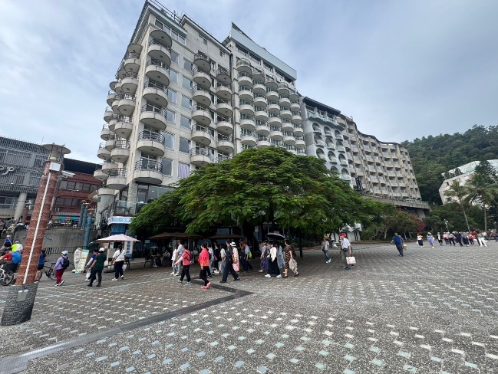 | 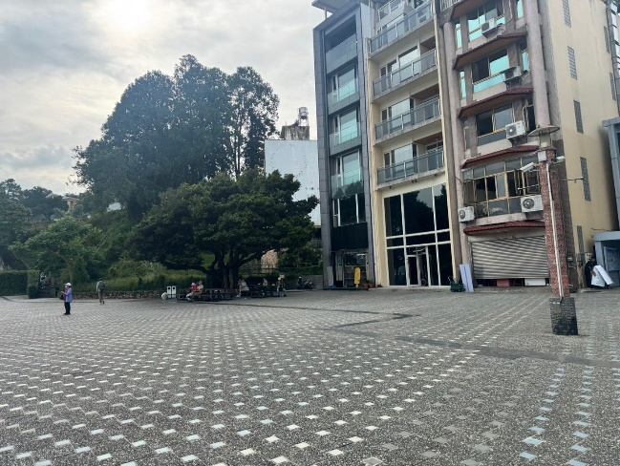
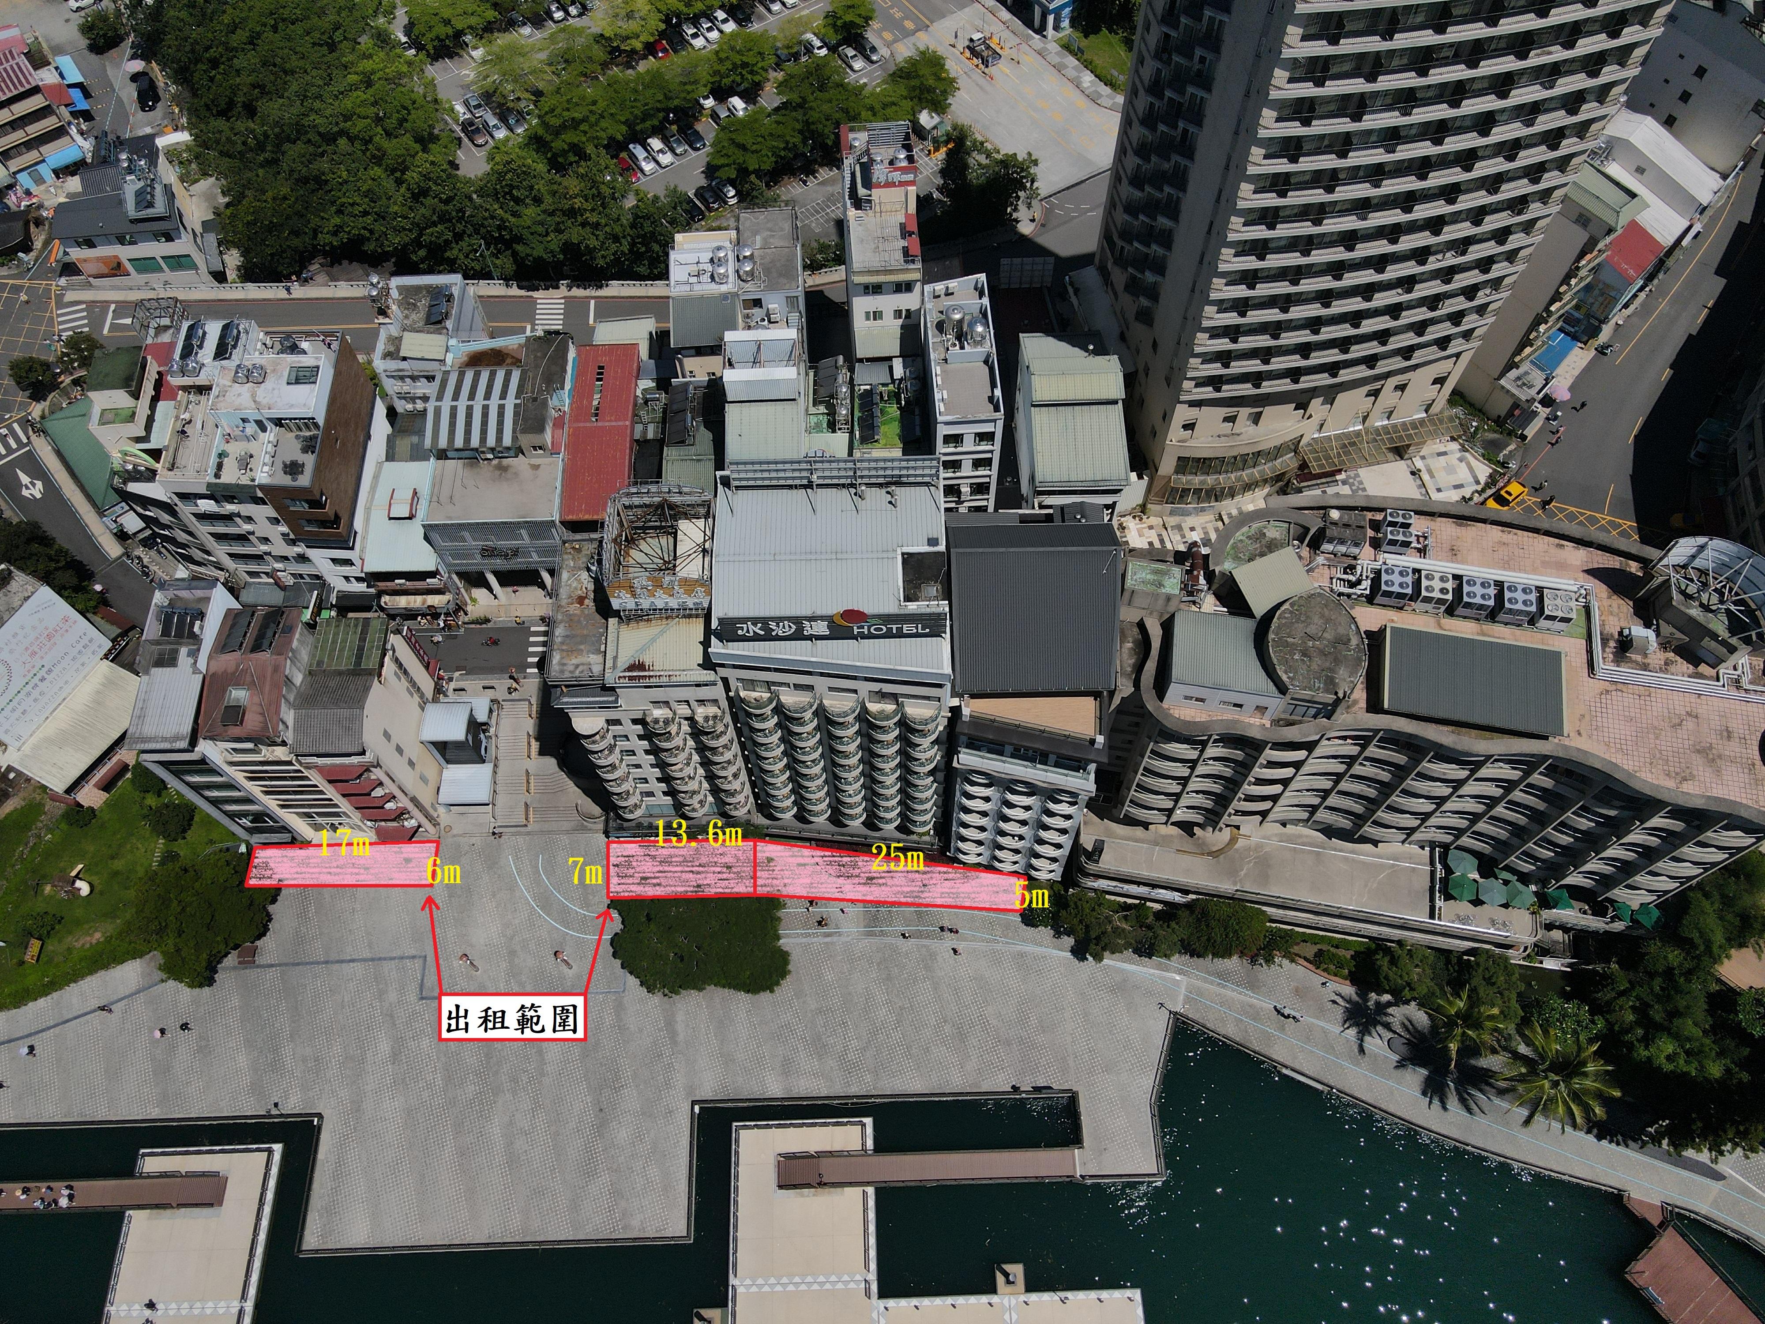
附件二：租賃面積約=281.54平方公尺

